Se requiere modificar el dato de Cilindros en el año que aparece en la ventana emergente al consultar el paciente en CRM. Aplica para Vt5 y Vt7.

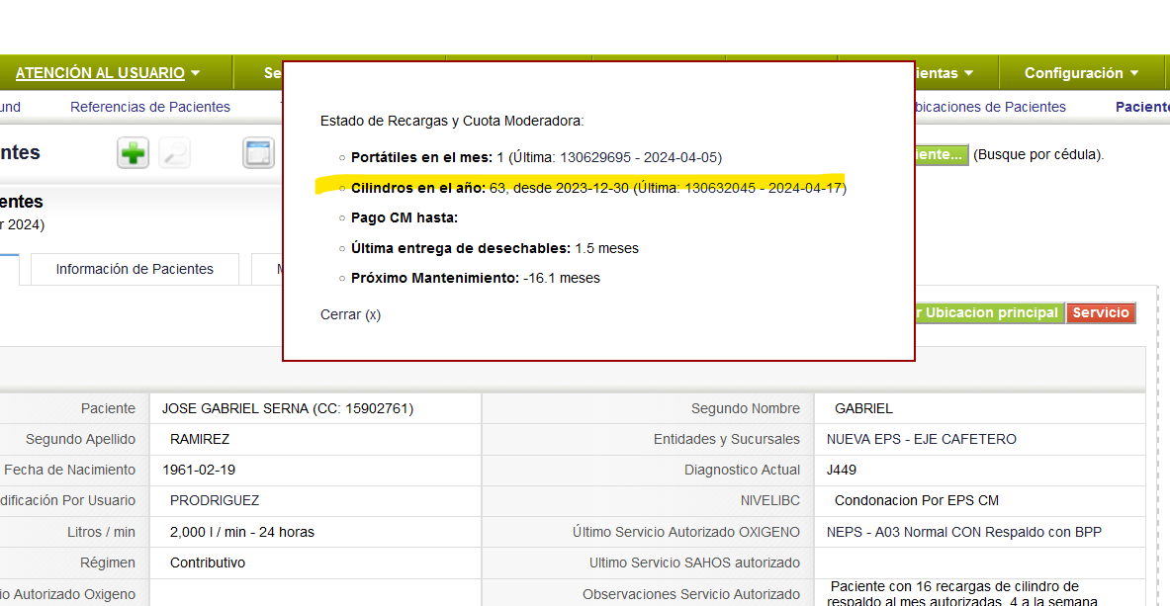

* Se debe cambiar el nombre de la etiqueta de “Cilindros en el año” a “Cilindros últimos 3 Meses”
* El calculo de los cilindros corresponde a: Conteo de ordenes de servicio en estado “Exitosas” realizadas en los últimos 3 meses Where (fecha_orden >= (curdate() - interval 3 MONTH)) correspondientes a:

|  |  |
| --- | --- |
| tipo_ordenid | tipo_orden |
| 1036 | RECARGA CILINDRO DE RESPALDO |
| 1037 | RECARGA CILINDRO DE RESPALDO - Sin Regulador |
| 1080 | RECARGA CILINDRO DE RESPALDO 3M (L60) |
| 1228 | RECARGA CILINDRO DE RESPALDO - NO Justificado |
| 1301 | RECARGA CILINDRO DE RESPALDO - NO Justificado 1era Vez |

* El numero de la orden y fecha, corresponde a la última recarga realzada exitosa es decir que se mantiene la estructura igual.

El campo queda así:

Cilindros últimos 3 Meses: 54 (Última: 130632045 - 2024-04-17)